 | Министерство образования и науки Российской Федерации  Федеральное государственное автономное образовательное учреждение высшего образования  «Уральский федеральный университет имени первого Президента России Б. Н. Ельцина»

Курс “ Разработка приложений”

Отчет
По лабораторной работе №1
Основы работы с Docker и PostgreSQL

Студент: Филоник Кирилл
Группа РИМ-150950

г. Екатеринбург 2025г.
Оглавление
ВВЕДЕНИЕ 3
ХОД РАБОТЫ 4
1. Установить и проверить работу Docker 4
2. Базовые команды Docker. Работа с образами и контейнерами 6
3. Запуск PostgreSQL в контейнере 7
4. Сохранение данных с помощью Томов (Volumes) 10
ВЫВОД 12

ВВЕДЕНИЕ

Цель: освоить фундаментальные концепции и базовые операции Docker: создание образов, запуск контейнеров, управление ими, работа с сетями и томами. На практике закрепить навыки, запустив изолированную базу данных PostgreSQL и подключившись к ней извне.

Задачи:

- установить и проверить работу Docker;
- изучить базовые команды Docker;
- запустить контейнер с PostgreSQL в изолированном режиме;
- запустить контейнер с pgAdmin и подключить его к контейнеру с БД через сеть Docker;
- подключиться к БД из pgAdmin, создать схему и выполнить запросы;
- обеспечить сохранность данных БД с помощью томов Docker.

ХОД РАБОТЫ

1. Установить и проверить работу Docker

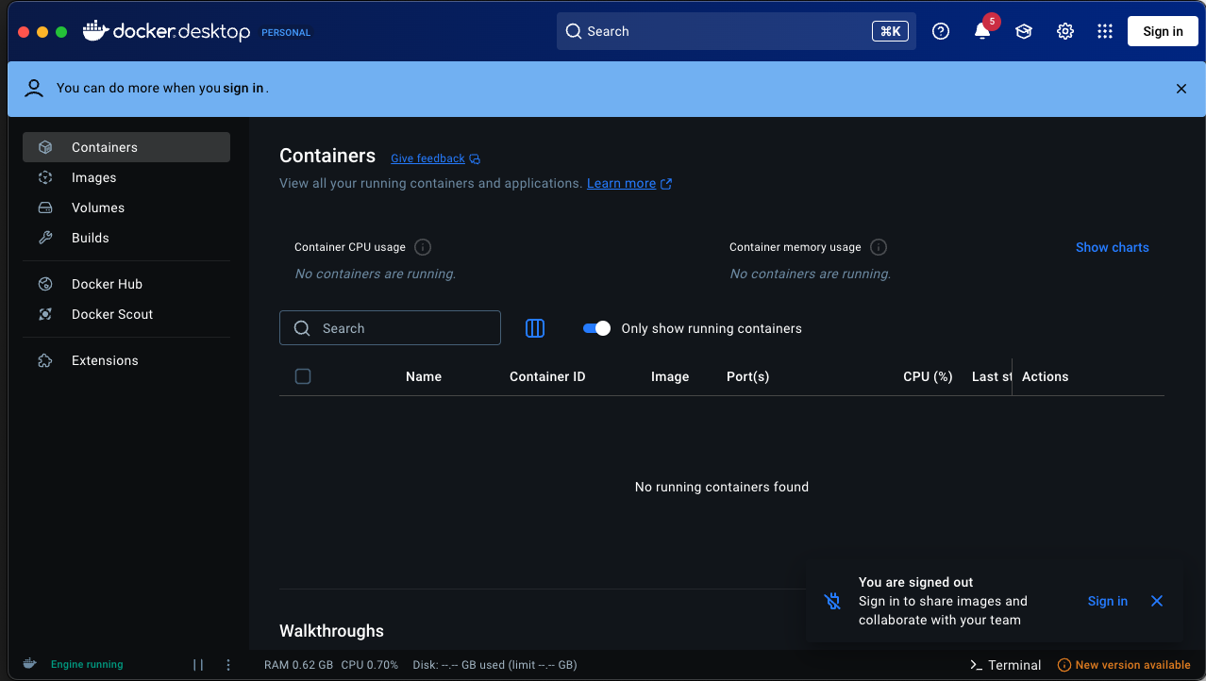

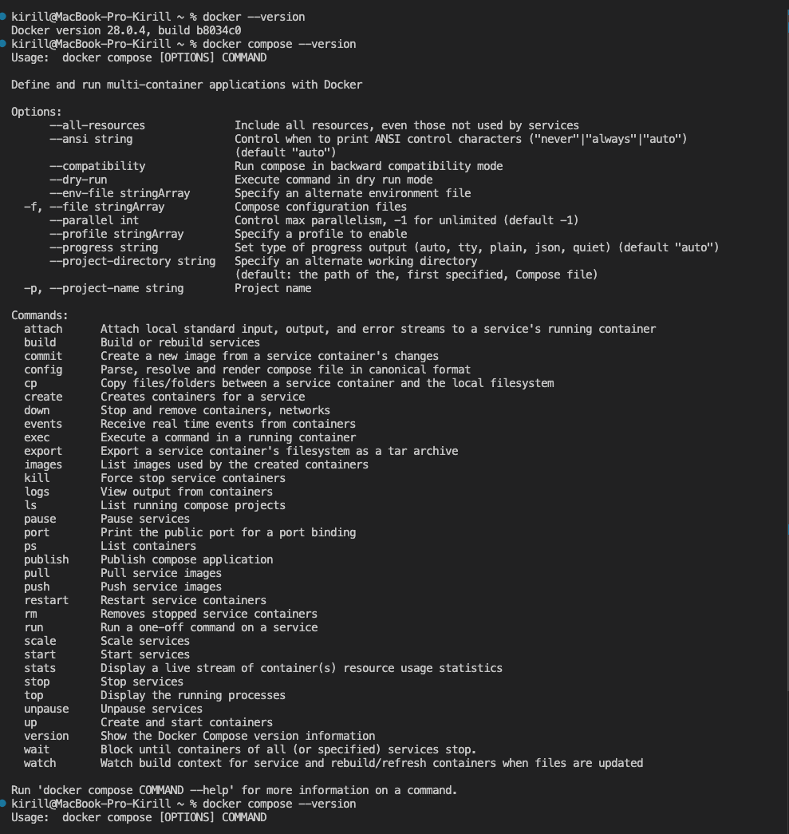

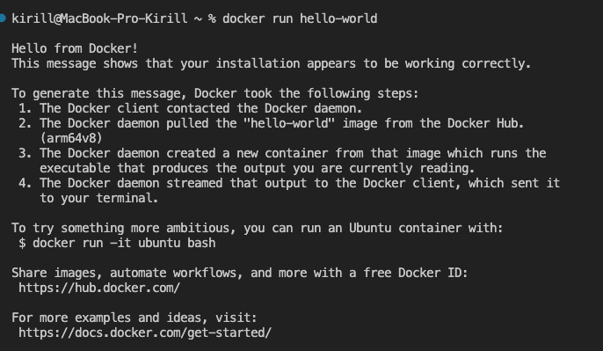

2. Базовые команды Docker. Работа с образами и контейнерами

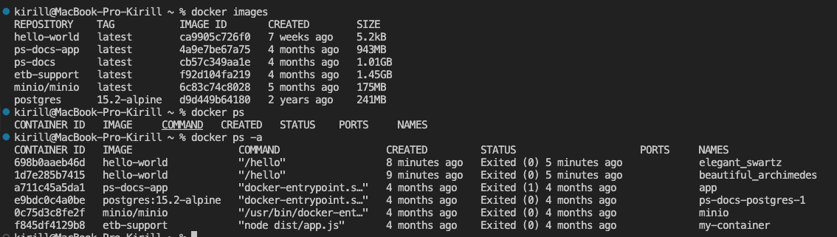

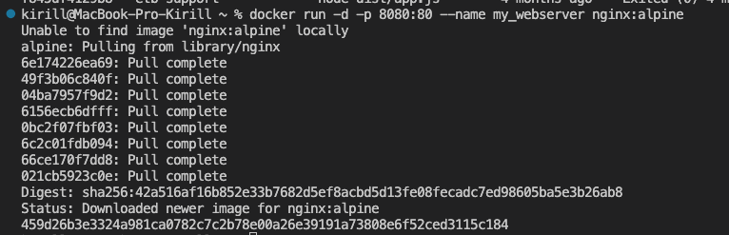

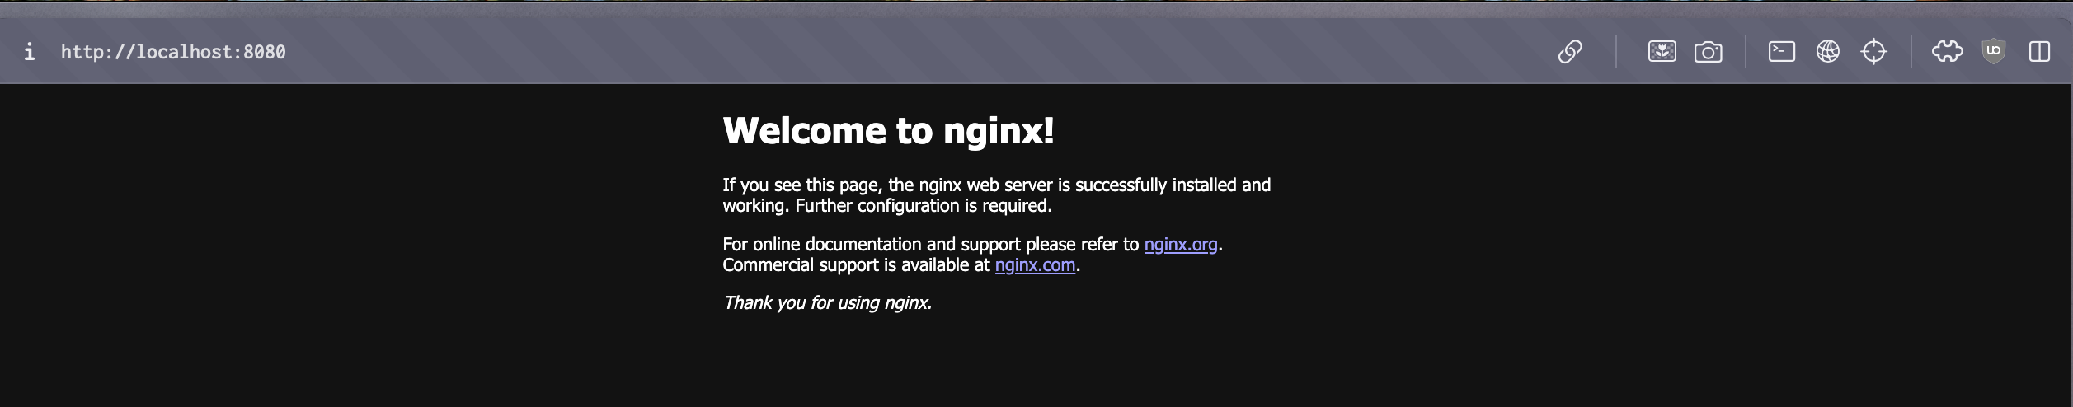

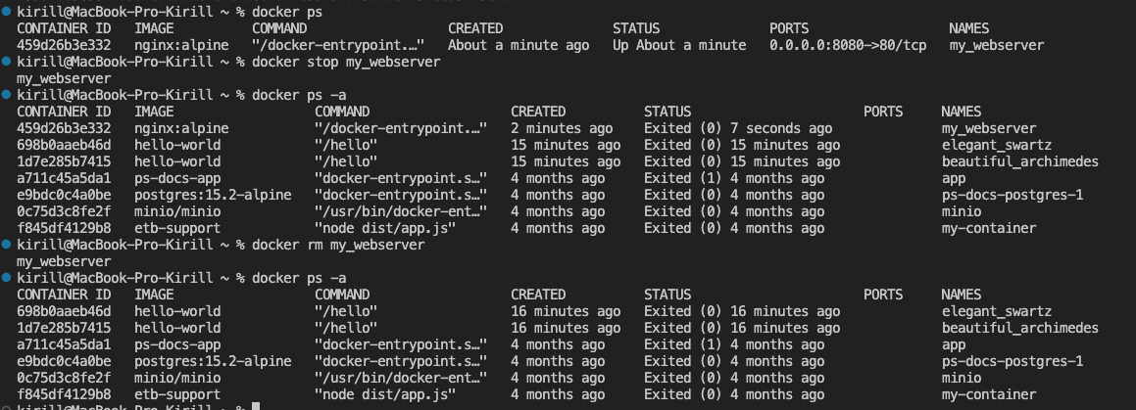

3. Запуск PostgreSQL в контейнере
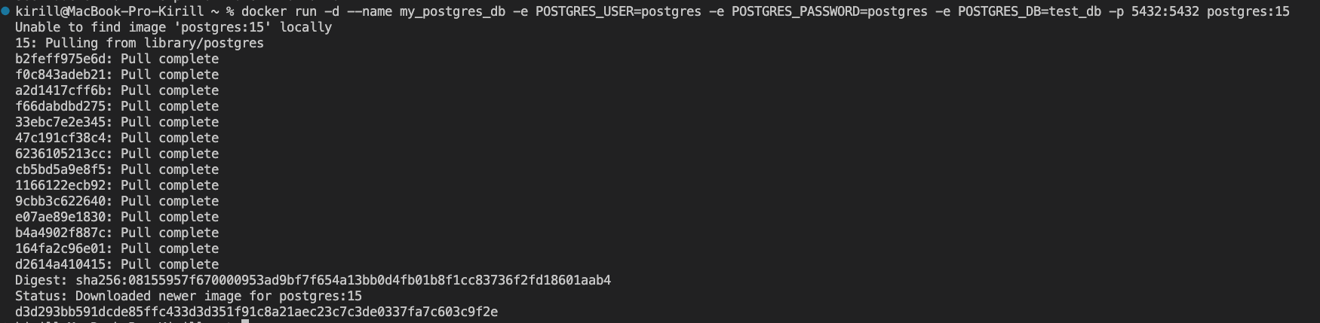

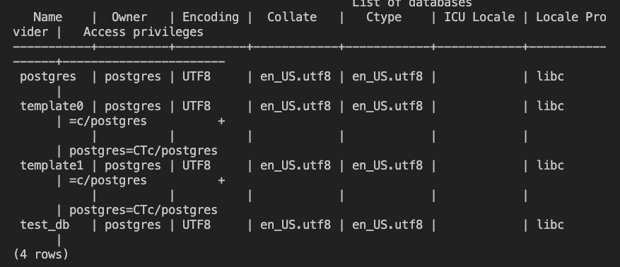

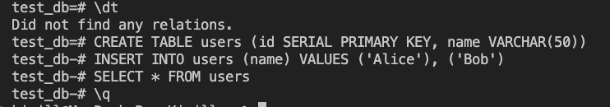

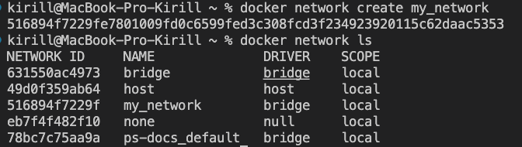

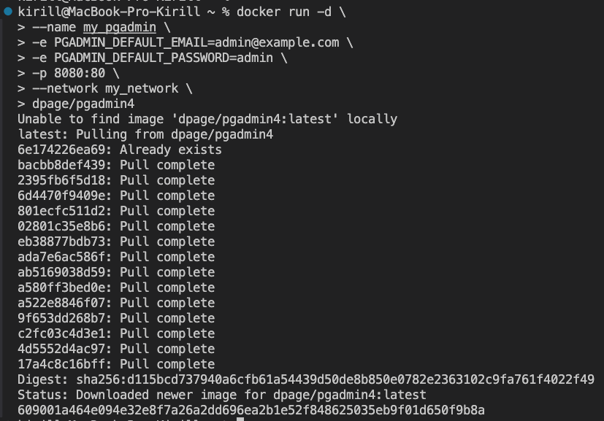

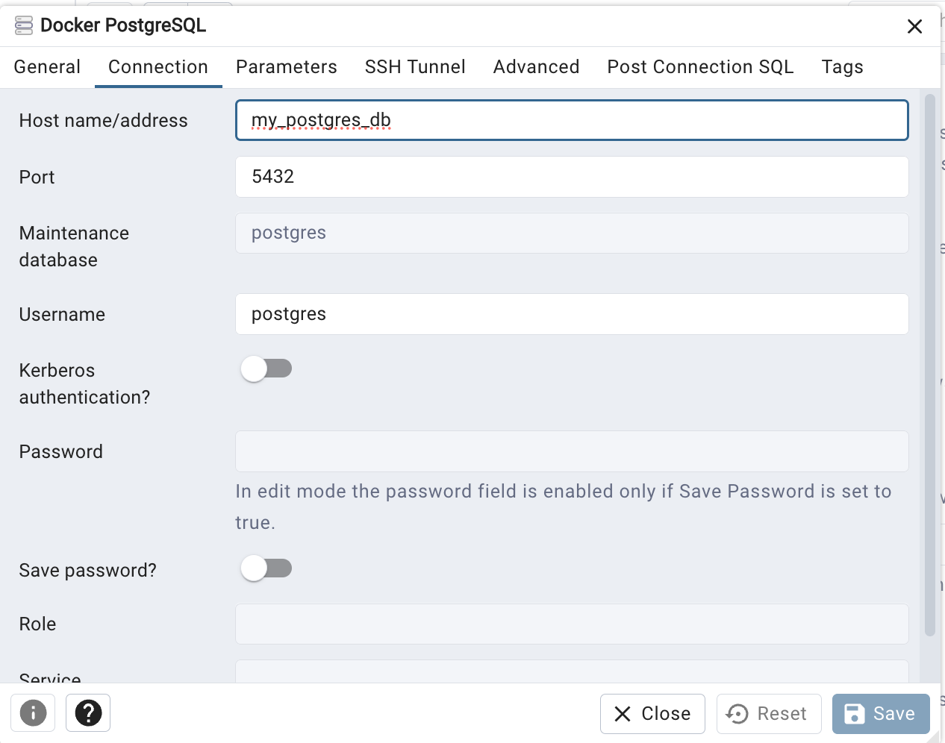

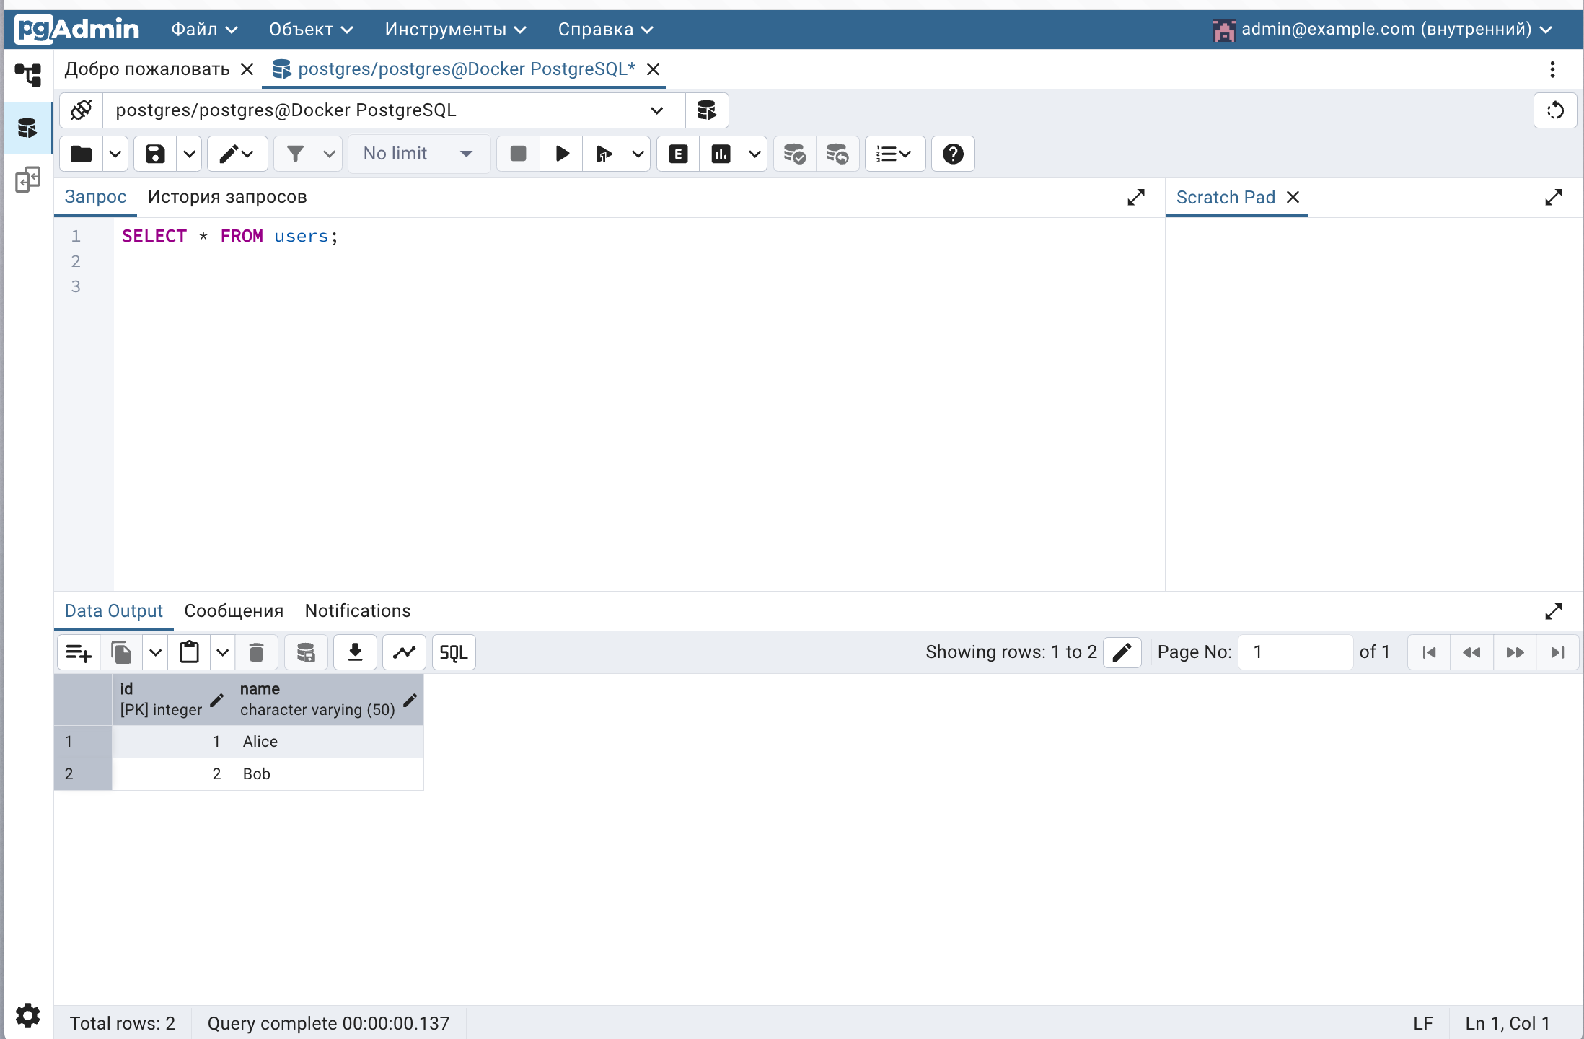

4. Сохранение данных с помощью Томов (Volumes)

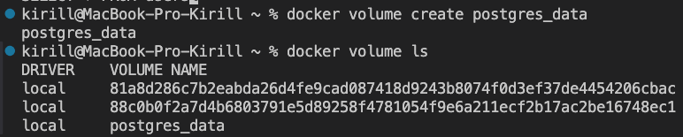

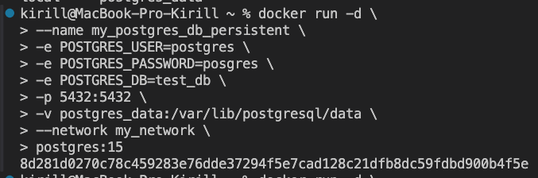

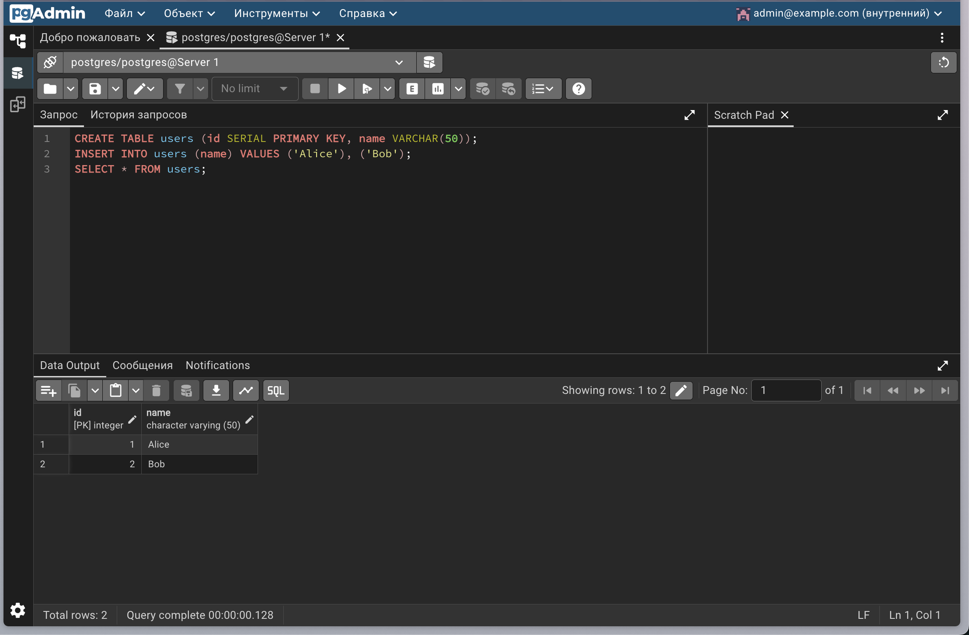

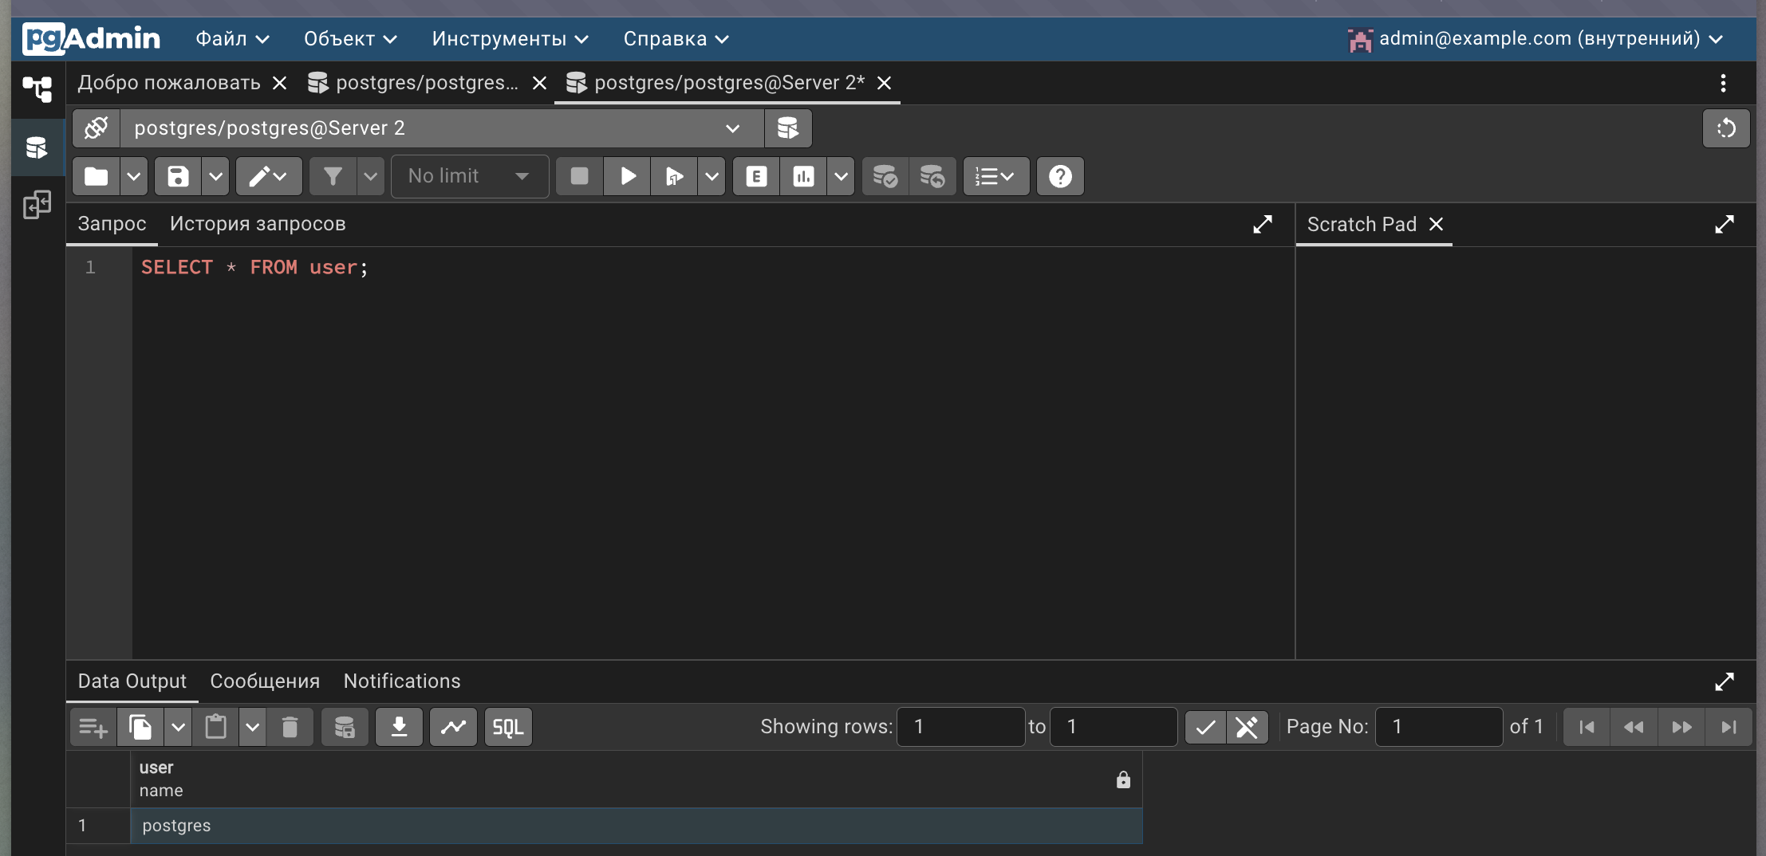

ВЫВОД

Во время выполнения этой лабораторной работы я впервые подробно разобрался с Docker. Сначала попробовал запустить тестовый контейнер hello-world, чтобы проверить, что всё установлено правильно. Потом потренировался работать с базовыми командами Docker: запуск, остановка, удаление контейнеров, а также просмотр списка работающих процессов.
Дальше я развернул PostgreSQL в контейнере и подключился к нему через psql, где смог выполнить простые SQL-запросы. Для удобства работы добавил ещё контейнер с pgAdmin и настроил его так, чтобы он подключался к PostgreSQL через общую сеть. Это дало возможность управлять базой данных через графический интерфейс.
Чтобы данные не терялись при остановке или удалении контейнера, я использовал Docker-том, который сохраняет всю информацию с PostgreSQL. Проверил — таблицы действительно остаются после перезапуска. В конце работы я перенёс всю конфигурацию в docker-compose.yaml, и теперь всё окружение можно поднять одной командой.
В целом я понял, как Docker упрощает развёртывание сервисов и работу с базами данных. Самое удобное оказалось то, что не нужно вручную ставить PostgreSQL или pgAdmin — всё запускается в изолированных контейнерах.

